 | FOROS Sp. z o.o.
ELEMENTY SYSTEMÓW WENTYLACYJNYCH

Artykuł | Rysunek | Opis | Rozmiar |  |  | Cena netto
MV 100 S | 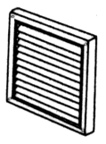 | Kratka wentylacyjna  (z siatką) | 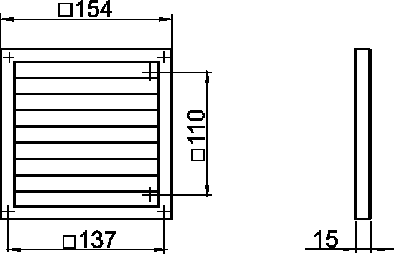 |  |  | 4,56 zł
MV 100 VS | 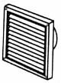 | Kratka wentylacyjna  (z siatką i z kołnierzem) | 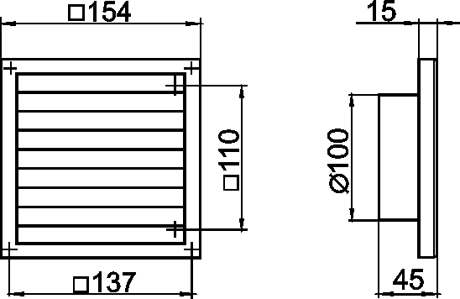 |  |  | 5,70 zł
MV 100 RS |  | Kratka wentylacyjna  (z siatką i z regulowaną żaluzją) | 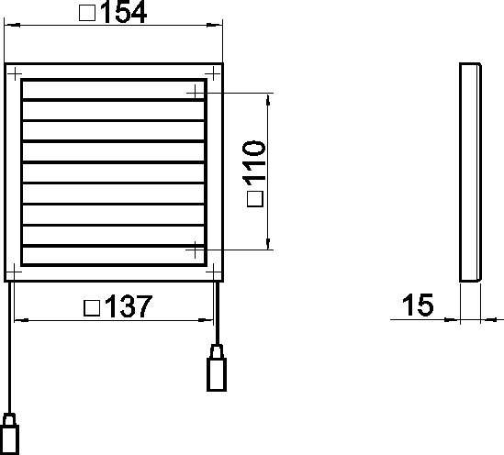 |  |  | 6,68 zł
MV 100 VRS | 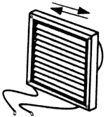 | Kratka wentylacyjna  (z siatką z kołnierzem  i z regulowaną żaluzją) | 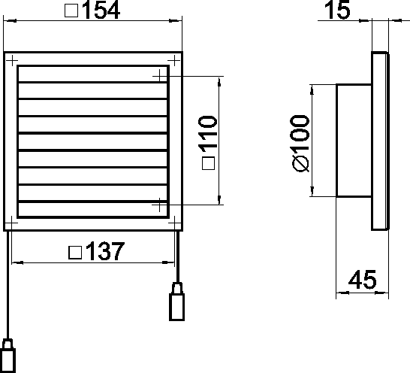 |  |  | 7,20 zł
MV 100 J | 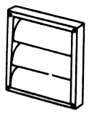 | Kratka wentylacyjna  (z żaluzją) | 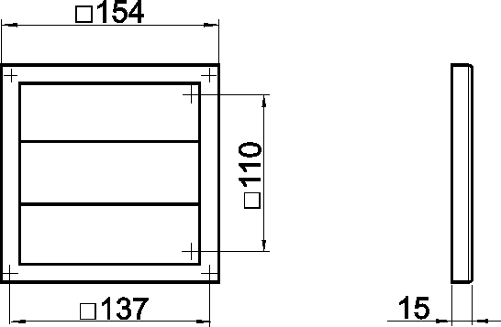 |  |  | 3,80 zł
MV 100 VJ | 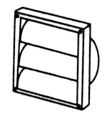 | Kratka wentylacyjna  (z żaluzją i z kołnierzem) | 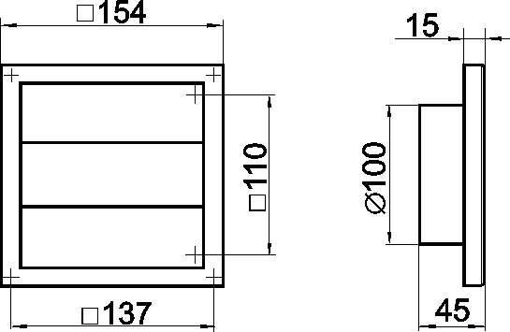 |  |  | 4,10 zł
Artykuł | Rysunek | Opis | Rozmiar |  |  | Cena netto
MV 101 S |  | Kratka wentylacyjna  (z siatką) | 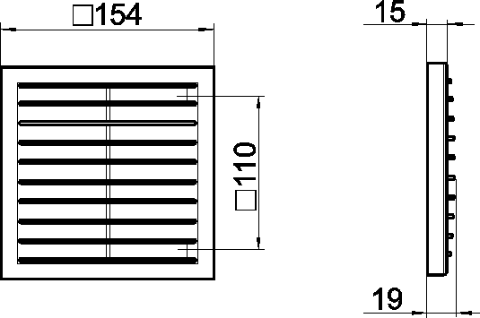 |  |  | 4,56 zł
MV 101 VS | 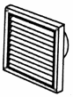 | Kratka wentylacyjna  (z siatką i z kołnierzem) | 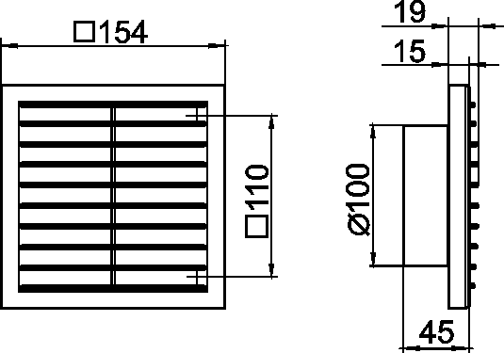 |  |  | 5,70 zł
MV 120 S | 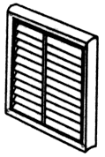 | Kratka wentylacyjna  (z siatką) | 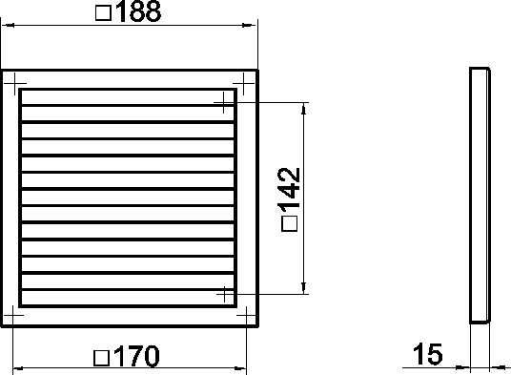 |  |  | 5,90 zł
MV 120 VS | 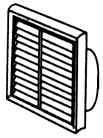 | Kratka wentylacyjna  (z siatką i z kołnierzem) | 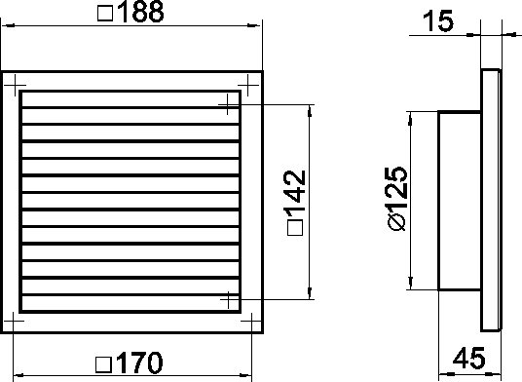 |  |  | 6,08 zł
MV 120 RS | 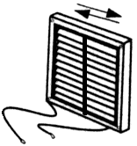 | Kratka wentylacyjna  (z siatką i z regulowaną żaluzją) | 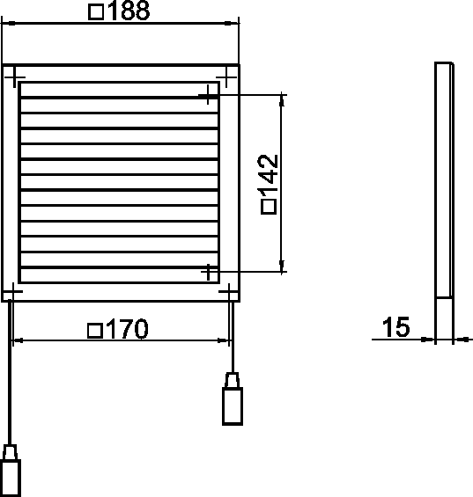 |  |  | 8,40 zł
MV 120 VRS |  | Kratka wentylacyjna  (z siatką z kołnierzem  i z regulowaną żaluzją) | 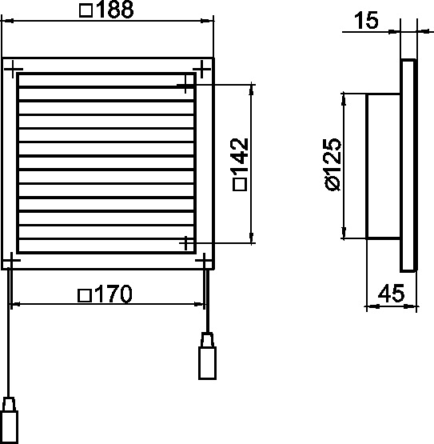 |  |  | 8,60 zł
MV 120 J | 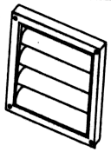 | Kratka wentylacyjna  (z żaluzją) | 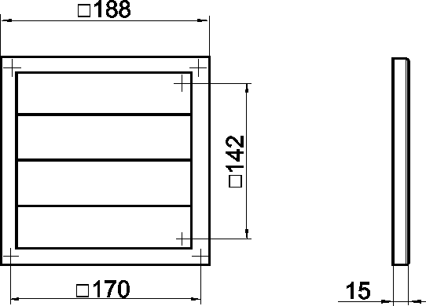 |  |  | 5,40 zł
Artykuł | Rysunek | Opis | Rozmiar |  |  | Cena netto
MV 120 VJ |  | Kratka wentylacyjna  (z żaluzją i z kołnierzem) | 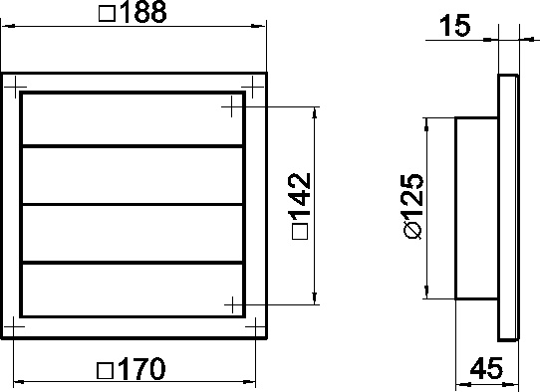 |  |  | 5,90 zł
MV 121 S |  | Kratka wentylacyjna  (z siatką) | 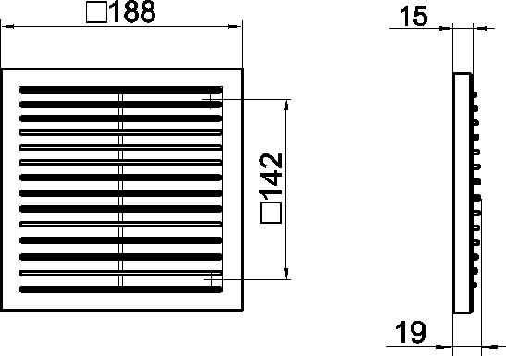 |  |  | 5,90 zł
MV 121 VS |  | Kratka wentylacyjna  (z siatką i kołnierzem) | 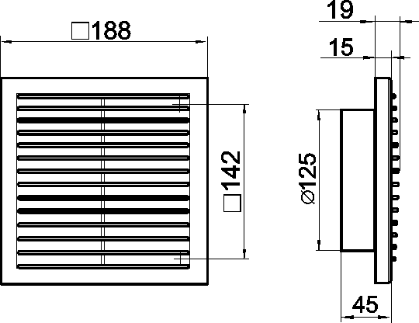 |  |  | 6,08 zł
MV 125a |  | Kratka wentylacyjna  (bez siatki) | 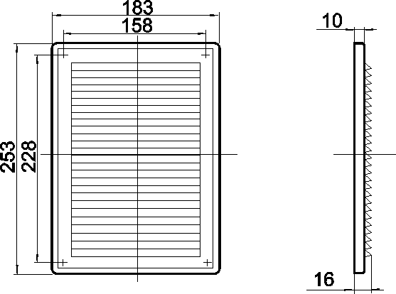 |  |  | 4,01 zł
MV 125 S |  | Kratka wentylacyjna  (z siatką) |  |  |  | 4,06 zł
MV 125-1S |  | Kratka wentylacyjna  (z siatką) | 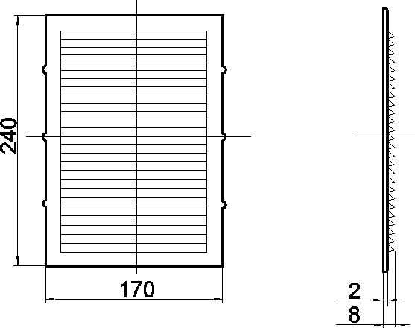 |  |  | 2,66 zł
MV 125a  +  RK | 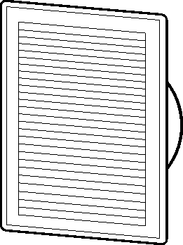 | Kratka wentylacyjna  (bez siatki  z regulowanym kołnierzem) | 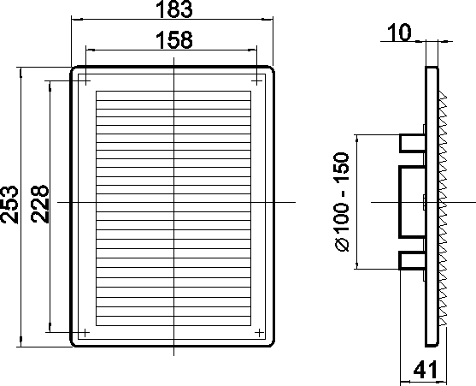 |  |  | 4,01 zł  +  1,83 zł
Artykuł | Rysunek | Opis | Rozmiar |  |  | Cena netto
MV 125 S  +  RK |  | Kratka wentylacyjna  (z siatką z regulowanym kołnierzem) |  |  |  | 4,06 zł  +  1,83 zł
MV 126 |  | Kratka wentylacyjna  (bez siatki) | 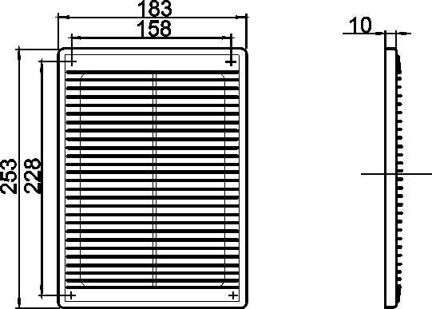 |  |  | 6,03 zł
MV 126 S |  | Kratka wentylacyjna  (z siatką) |  |  |  | 6,08 zł
MV 126 S  +  RK |  | Kratka wentylacyjna  (z siatką i z regulowanym kołnierzem) | 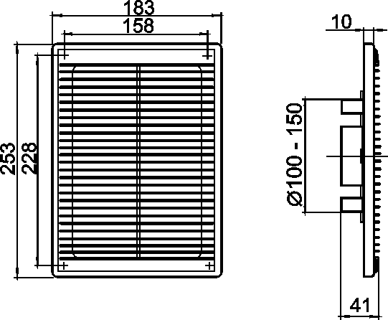 |  |  | 6,08 zł  +  1,83 zł
MV 100 KS | 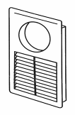 | Kratka wentylacyjna  (z siatką i z wyjściem  do kanału ø100) | 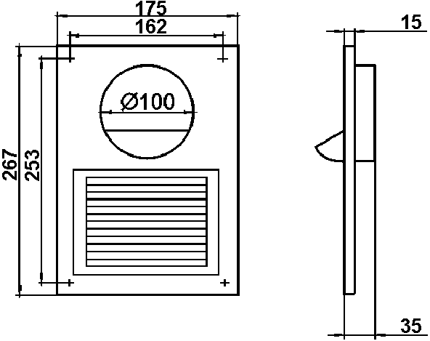 |  |  | 4,36 zł
MV 125 KS |  | Kratka wentylacyjna  (z siatką i z wejściem  do kanału ø125) | 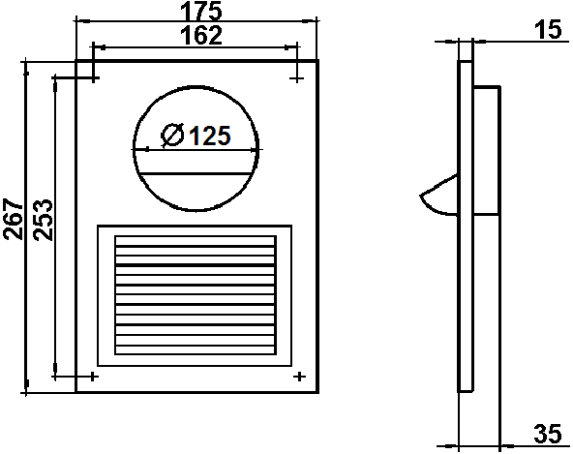 |  |  | 4,69 zł
MV 80-1S |  | Kratka wentylacyjna z siatką | 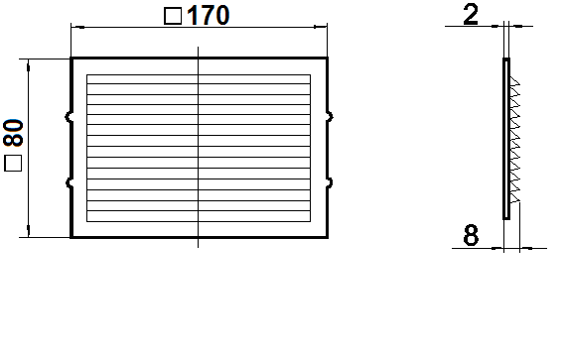 |  |  | 2,50 zł
Artykuł | Rysunek | Opis | Rozmiar |  |  | Cena netto
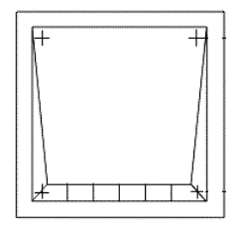MV 102 VK |  | Kratka wentylacyjna  z okapnikiem  i zaworem zwrotnym  śr. 100 mm | 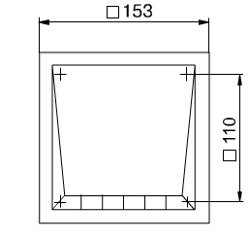 |  | 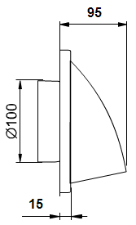 | 5,20 zł
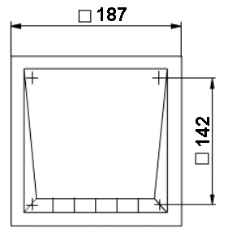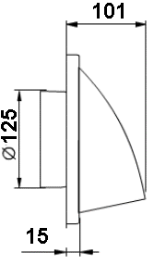MV 122 VK |  | Kratka wentylacyjna  z okapnikiem  i zaworem zwrotnym  śr. 125 mm
MV 150 |  | Kratka wentylacyjna  (bez siatki) | 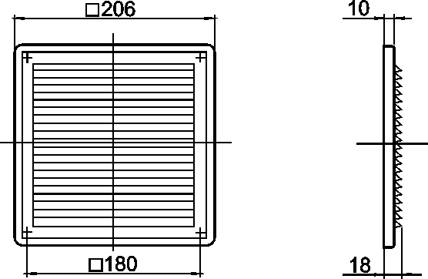 |  |  | 5,27 zł
MV 150 S |  | Kratka wentylacyjna  (z siatką) |  |  |  | 5,32 zł
MV 150 S  +  RK | 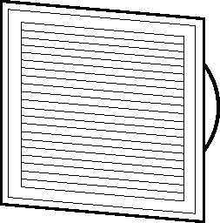 | Kratka wentylacyjna  (z siatką i z regulowanym kołnierzem) | 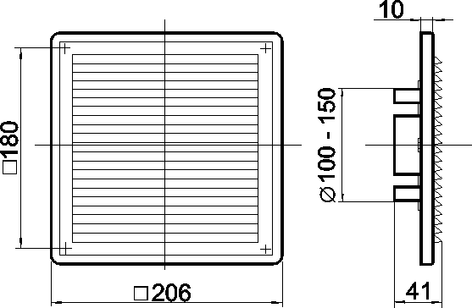 |  |  | 5,32 zł  +  1,83 zł
MV 150-1 |  | Kratka wentylacyjna  (z siatką) | 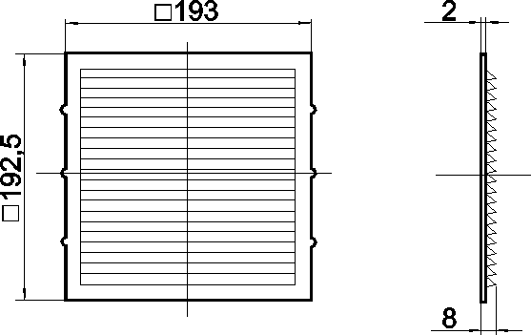 |  |  | 3,15 zł
MV 160 S | 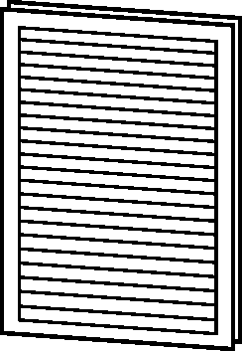 | Kratka wentylacyjna  (z siatką) | 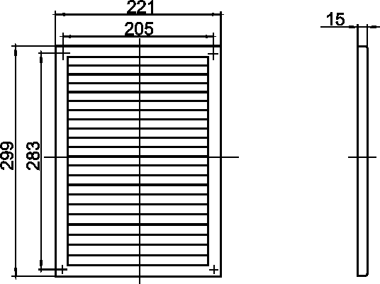 |  |  | 10,14 zł
Artykuł | Rysunek | Opis | Rozmiar |  |  | Cena netto
MV 160 S  +  RK | 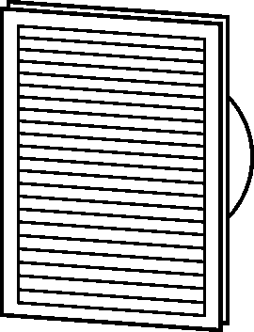 | Kratka wentylacyjna  (z siatką i z regulowanym kołnierzem) | 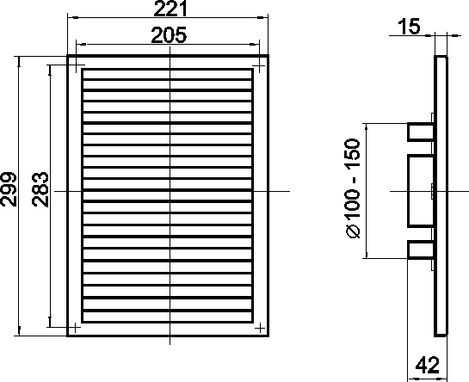 |  |  | 10,14 zł  +  1,83 zł
MV 160 J | 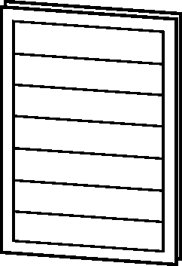 | Kratka wentylacyjna  (z żaluzją) | 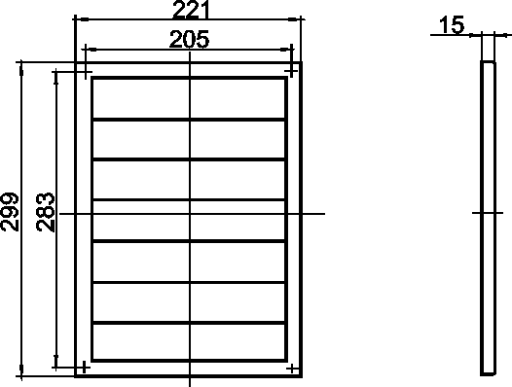 |  |  | 10,14 zł
MV  250/150 VS |  | Kratka wentylacyjna  (z siatką i kołnierzem) | 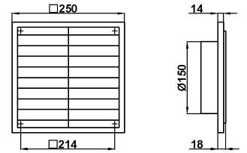 |  |  | 9,16 zł
MV  250/200 VS |  | Kratka wentylacyjna  (z siatką i kołnierzem) | 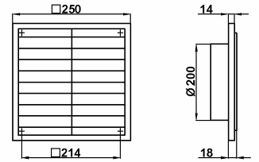 |  |  | 10,14 zł
MVM 125 | 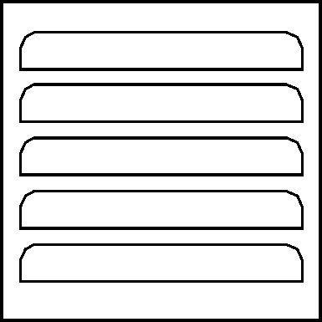 | Kratka wentylacyjna metalowa  (z siatką) | 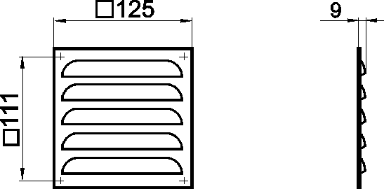 |  |  | 4,20 zł
MVM 150 | 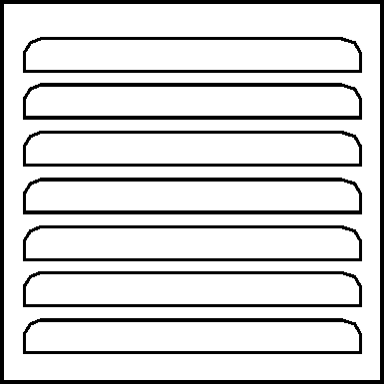 | Kratka wentylacyjna metalowa  (z siatką) | 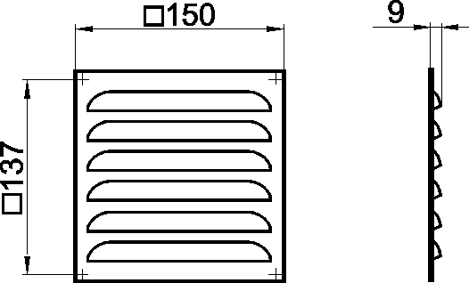 |  |  | 5,30 zł
MVM 200 |  | Kratka wentylacyjna metalowa  (z siatką) | 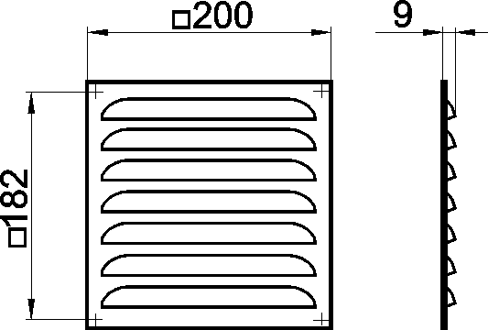 |  |  | 7,20 zł
MVM 250 | 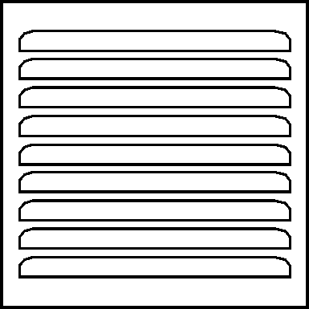 | Kratka wentylacyjna metalowa  (z siatką) | 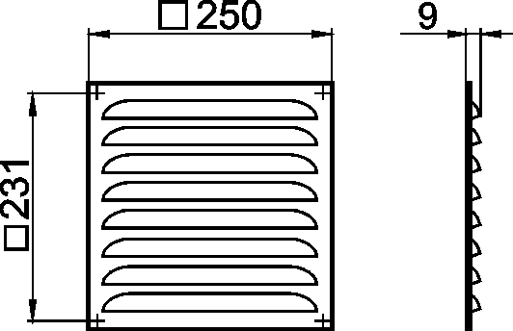 |  |  | 9,81,zł
Artykuł | Rysunek | Opis | Rozmiar |  |  | Cena netto
MVM 300 |  | Kratka wentylacyjna metalowa  (z siatką) | 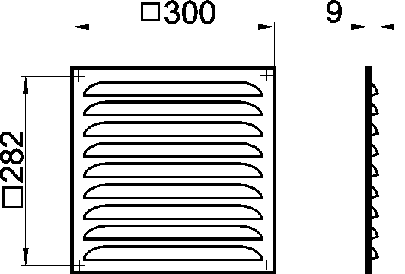 |  |  | 13,41 zł
907-F CHR  9913-F MO | 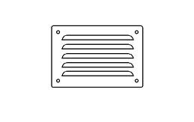 | Wywietrznik z siatką  14x10 cm | 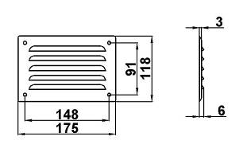 |  |  | 5,10 zł  7,60 zł
908-F CHR  9914-F MO | 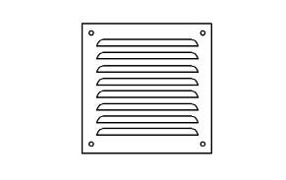 | Wywietrznik z siatką  14x14 cm | 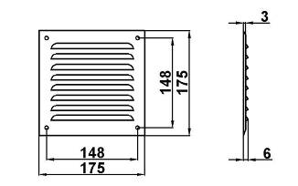 |  |  | 7,80 zł  10,80 zł
906-F BR  906-F WH  909-F CHR  9915-F MO | 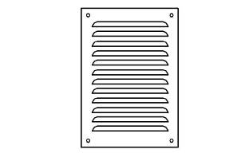 | Wywietrznik z siatką  14x21 cm | 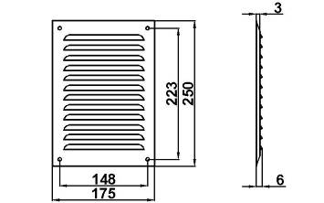 |  |  | 9,90 zł  9,00 zł  10,50 zł  14,00 zł
916-F CHR  9918-F MO |  | Okrągły wywietrznik  z siatką | 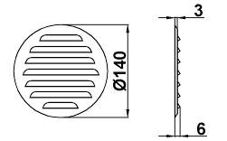 |  |  | 7,30 zł  10,80 zł
MV 350 S | 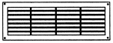 | Kratka wentylacyjna  (z siatką) | 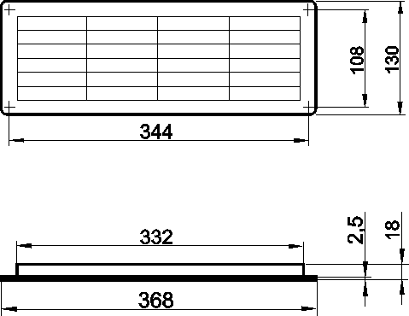 |  |  | 5,53 zł
MV 350 R | 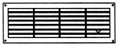 | Kratka wentylacyjna  (z regulowaną żaluzją) | 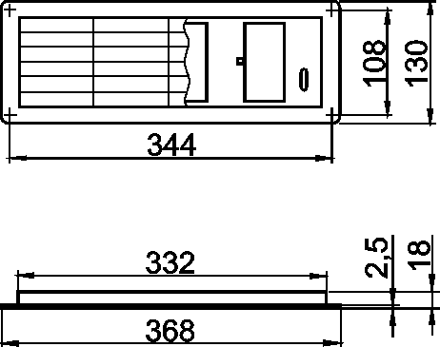 |  |  | 6,31 zł
Artykuł | Rysunek | Opis | Rozmiar |  |  | Cena netto
MV 450 S | 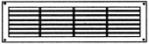 | Kratka wentylacyjna  (z siatką) | 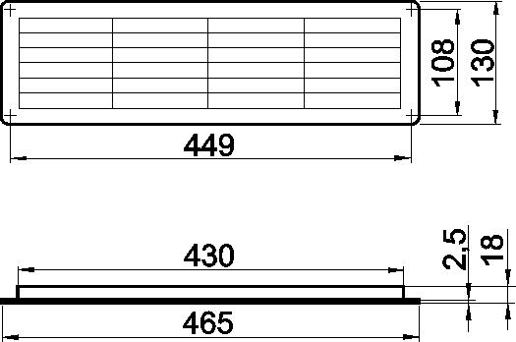 |  |  | 6,93 zł
MV 450/2 | 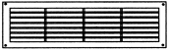 | Kratka wentylacyjna podwójna | 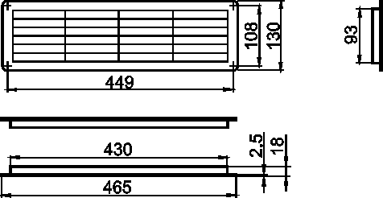 |  |  | 11,73 zł
MB 450 P | 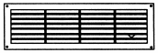 | Kratka wentylacyjna  (z regulowaną żaluzją) | 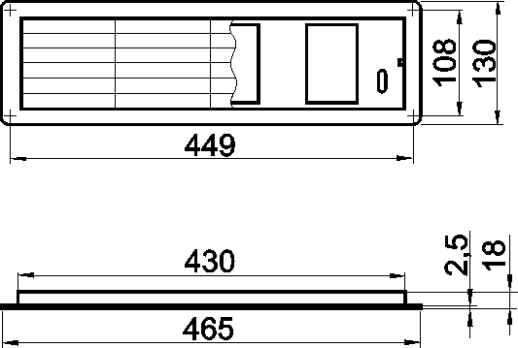 |  |  | 8,51 zł
MV 450 R/2 |  | Kratka wentylacyjna podwójna  (z regulowaną żaluzją) | 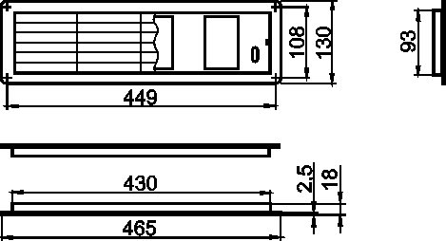 |  |  | 15,05 zł
MV 430/2 |  | Kratka wentylacyjna drzwiowa | 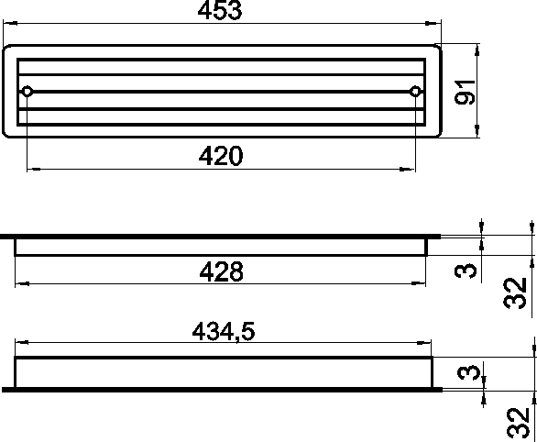 |  |  | 5,20 zł
RD 600/1 |  | Kratka wentylacyjna | 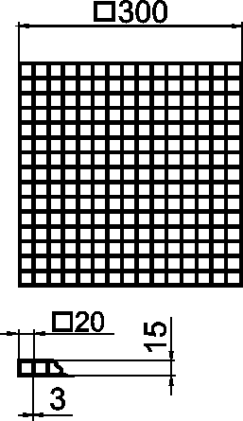 |  |  | 6,55 zł
RD 600/2 |  | Kratka wentylacyjna | 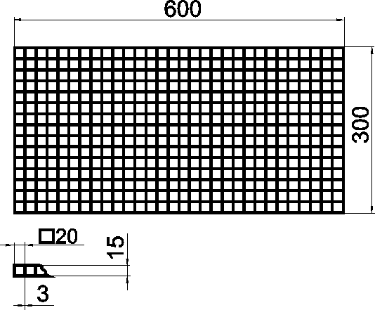 |  |  | 12,95 zł
Artykuł | Rysunek | Opis | Rozmiar |  |  | Cena netto
RD 600 |  | Kratka wentylacyjna | 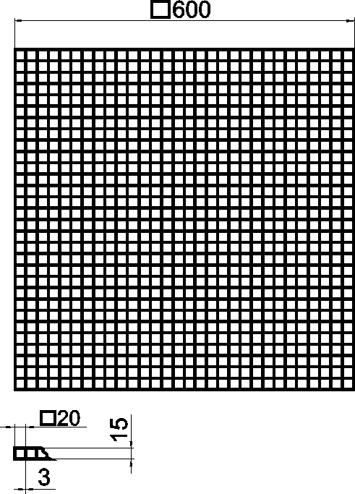 |  |  | 25,19 zł
MV 50/2 BV ABS | 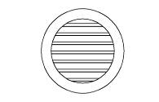 | Kratka okrągła drzwiowa  (z kołnierzem z ABS) | 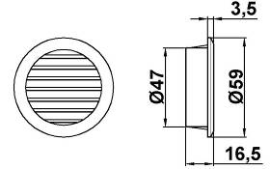 |  |  | 2,09 zł
MV 51/2 BV ABS | 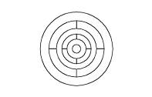 | Kratka okrągła drzwiowa  (z kołnierzem z ABS) | 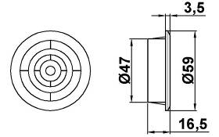 |  |  | 2,28 zł
MV 100 BV |  | Kratka wentylacyjna  (z kołnierzem) | 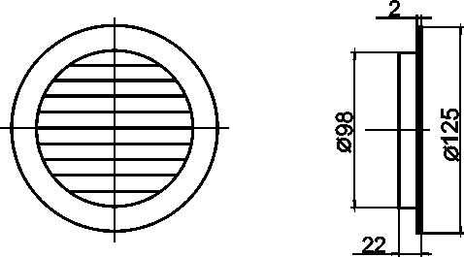 |  |  | 2,07 zł
MV 100 BVS  MV 100 BVS BR |  | Kratka wentylacyjna  (z siatką i z kołnierzem) |  |  |  | 2,25 zł
MV 125 BV |  | Kratka wentylacyjna  (z kołnierzem) | 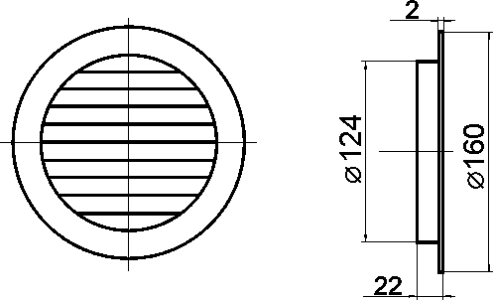 |  |  | 2,85 zł
MV 125 BVS  MV 125 BVS BR |  | Kratka wentylacyjna  (z siatką i z kołnierzem) |  |  |  | 2,89 zł
Artykuł | Rysunek | Opis | Rozmiar |  |  | Cena netto
MV 150 BV |  | Kratka wentylacyjna  (z kołnierzem) | 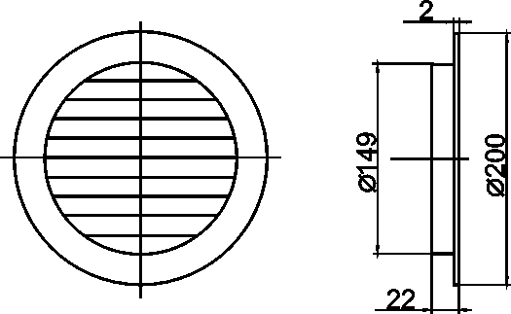 |  |  | 3,25 zł
MV 150 BVS  MV 150 BVS BR |  | Kratka wentylacyjna  (z siatką i z kołnierzem) |  |  |  | 3,38 zł
MV 150 BVR |  | Kratka wentylacyjna  (z regulowaną żaluzją) | 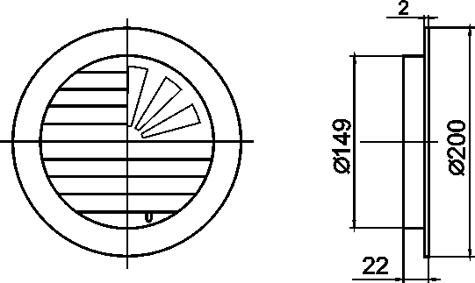 |  |  | 4,84 zł
MV 150 BVR +  RK |  | Kratka wentylacyjna  (z regulowaną żaluzją  i z regulowanym kołnierzem) | 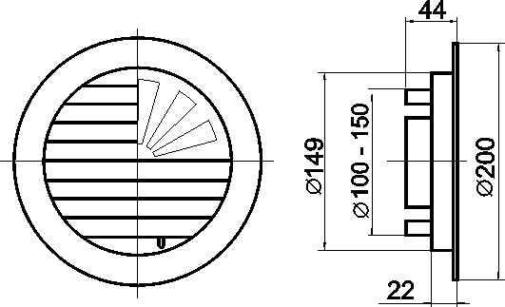 |  |  | 4,84 zł  +  1,83 zł
MV 100 PF POL | 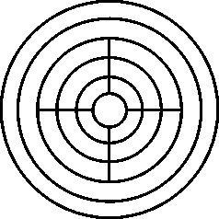 | Kratka wentylacyjna  (z siatką z montażowym kołnierzem  i pierścieniem ustalającym z POLISTYRENU) | 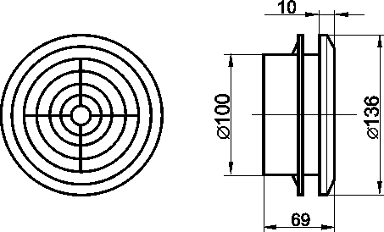 |  |  | 4,42 zł
MV 100 PF ABS |  | Kratka wentylacyjna  (z siatką z montażowym kołnierzem  i pierścieniem ustalającym z ABS) |  |  |  | 5,77 zł
MV 125 PF POL |  | Kratka wentylacyjna  (z siatką z montażowym kołnierzem  i pierścieniem ustalającym z POLISTYRENU) | 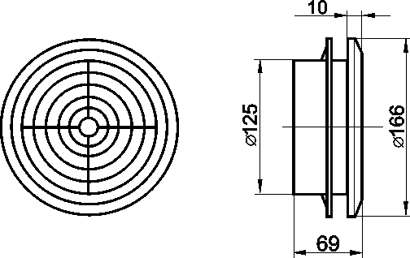 |  |  | 4,88 zł
MV 125 PF ABS |  | Kratka wentylacyjna  (z siatką z montażowym kołnierzem  i pierścieniem ustalającym z ABS) |  |  |  | 6,38 zł
Artykuł | Rysunek | Opis | Rozmiar |  |  | Cena netto
MV 150 PF POL |  | Kratka wentylacyjna  (z siatką z montażowym kołnierzem  i pierścieniem ustalającym z POLISTYRENU) | 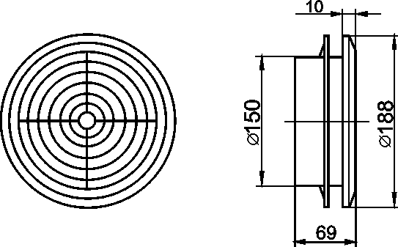 |  |  | 5,85 zł
MV 150 PF ABS |  | Kratka wentylacyjna  (z siatką z montażowym kołnierzem  i pierścieniem ustalającym z ABS) |  |  |  | 6,99 zł
MV 200 PF POL |  | Kratka wentylacyjna  (z siatką z montażowym kołnierzem  i pierścieniem ustalającym z POLISTYRENU) | 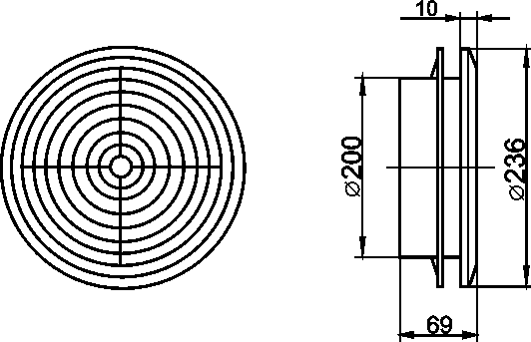 |  |  | 8,96 zł
MV 200 PF ABS |  | Kratka wentylacyjna  (z siatką z montażowym kołnierzem  i pierścieniem ustalającym z ABS) |  |  |  | 9,81 zł
MV 250 PF ABS |  | Kratka wentylacyjna  (z siatką z montażowym kołnierzem  i pierścieniem ustalającym z ABS) | 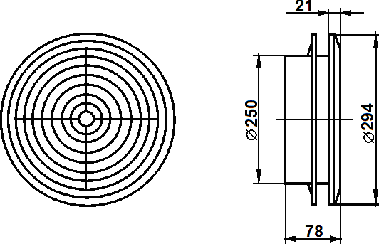 |  |  | 18,53 zł
MV 315 PF ABS |  | Kratka wentylacyjna  (z siatką z montażowym kołnierzem  i pierścieniem ustalającym z ABS) | 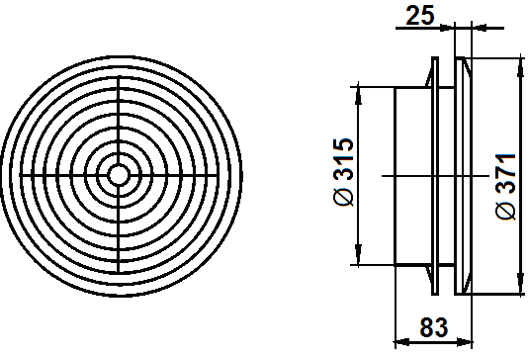
A 100 VR | 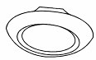 | Anemostat | 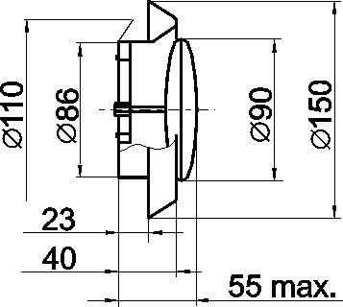 |  |  | PP | 6,07 zł
 |  |  |  |  |  | ABS | 8,51 zł
A 100 VRF |  | Anemostat  (z montażowym kołnierzem  i pierścieniem ustalającym) | 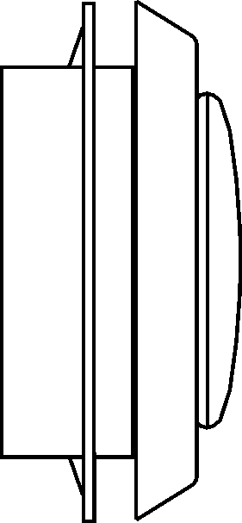 |  |  | PP | 6,54 zł
 |  |  |  |  |  | ABS | 11,55 zł
Artykuł | Rysunek | Opis | Rozmiar |  |  | Cena netto
A 125 VR | 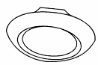 | Anemostat | 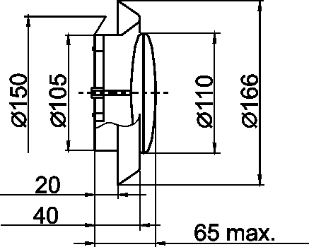 |  |  | PP | 7,01 zł
 |  |  |  |  |  | ABS | 9,49 zł
A 125 VRF |  | Anemostat  (z montażowym kołnierzem  i pierścieniem ustalającym) |  |  |  | PP | 8,88 zł
 |  |  |  |  |  | ABS | 12,75 zł
A 150 VR | 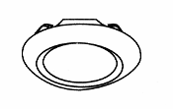 | Anemostat | 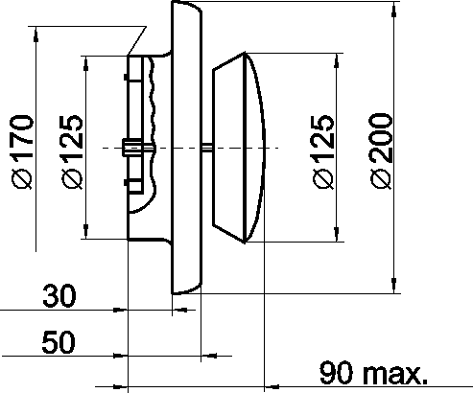 |  |  | PP | 9,35 zł
 |  |  |  |  |  | ABS | 13,50 zł
A 150 VRF |  | Anemostat  (z montażowym kołnierzem  i pierścieniem ustalającym) |  |  |  | PP | 10,75 zł
 |  |  |  |  |  | ABS | 16,80 zł
A 200 VR |  | Anemostat | 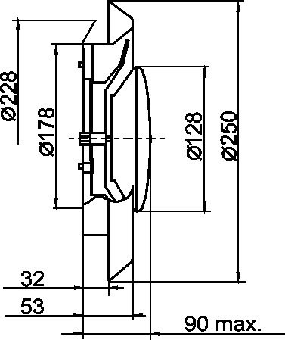 |  |  | PP
 |  |  |  |  |  | ABS | 25,20 zł
A 200 VRF |  | Anemostat  (z montażowym kołnierzem  i pierścieniem ustalającym) |  |  |  | PP
 |  |  |  |  |  | ABS | 29,30 zł
Artykuł | Rysunek | Opis | Rozmiar |  |  | Cena netto
F 200/150 | 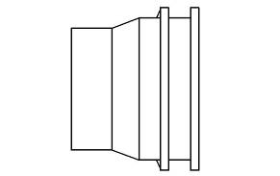 | Redukcja plastikowa | 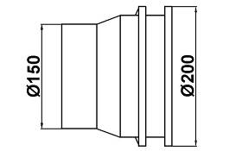 |  |  | 3,85 zł
F 100  F 125  F 150  F 200 | 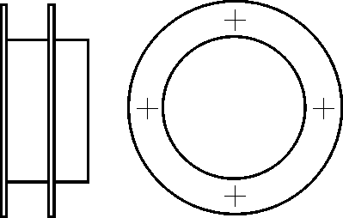 | Kołnierz z ustalającym pierścieniem  ØA ØB ØC  F100 100 136 62  F125 125 161 62  F150 150 183 62  F200 200 236 62 |  |  |  | 1,96 zł  2,21 zł  2,31 zł  4,62 zł
TM 100 ZN  TM 125 ZN  TM 150 ZN  TM 200 ZN | 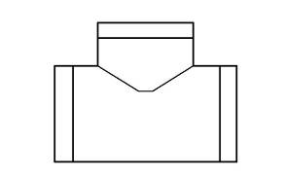 | Trójnik metalowy  ocynkowany  Ø D B  TM 100 100 190  TM 125 125 215  TM 150 150 240  TM 200 200 300 | 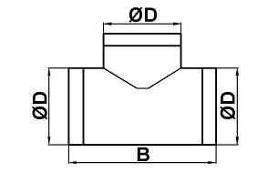 |  |  | 11,19 zł  14,92 zł  16,93 zł  23,24 zł
TMY 100 ZN  TMY 125 ZN  TMY 150 ZN  TMY 200 ZN | 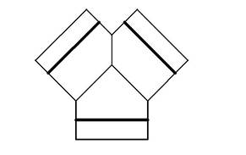 | Trójnik metalowy  ocynkowany  Ø D B  TMY 100 100 180  TMY 125 125 200  TMY 150 150 225  TMY 200 200 275 | 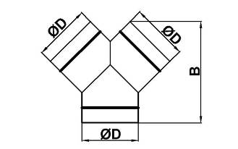 |  |  | 13,20 zł  17,21 zł  20,66 zł  29,83 zł
PM 100 ZN  PM 125 ZN  PM 150 ZN  PM 200 ZN | 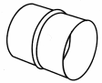 | Łącznik metalowy  ocynkowany  Ø A B  PM 100 100 62  PM 125 125 62  PM 150 150 62  PM 200 200 62 | 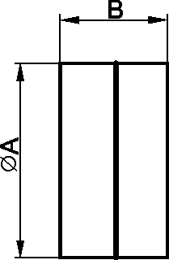 |  |  | 3,73 zł  4,31 zł  4,88 zł  6,31 zł
VENTS  100 VKO | 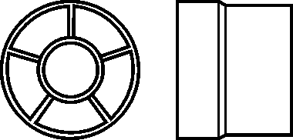 | Wentylator kanałowy (wydajność 102 m³/h) | 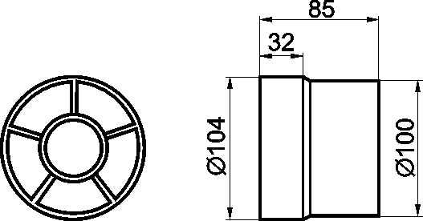 |  |  | 27,50 zł
Artykuł | Rysunek | Opis | Rozmiar |  |  | Cena netto
VENTS  125 VKO |  | Wentylator kanałowy (wydajność 136 m³/h) | 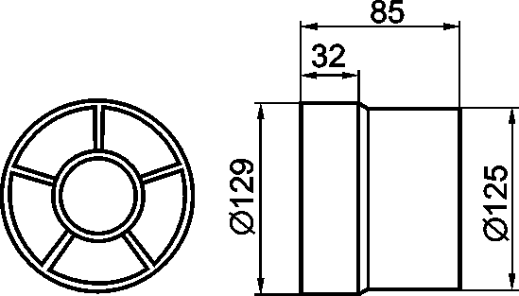 |  |  | 29,50 zł
VENTS  100 D | 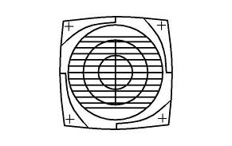 | Wentylator  (wydajność 93 m³/h) | 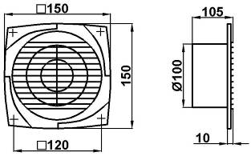 |  |  | 29,00 zł
VENTS  125 D |  | Wentylator  (wydajność 185 m³/h) | 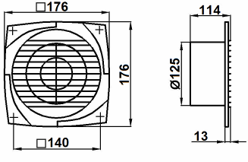
VENTS  100 S | 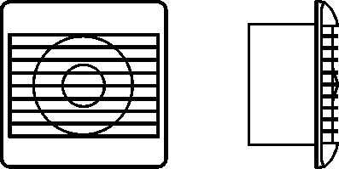 | Wentylator  (wydajność 93 m³/h) | 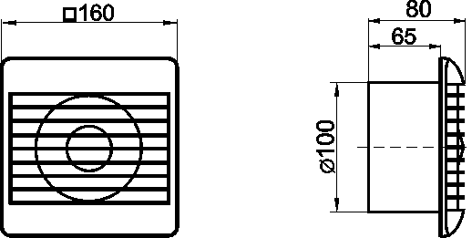 |  |  | 21,90 zł
VENTS  100 ST |  | Wentylator  (wydajność 93 m³/h) z wyłącznikiem czasowym
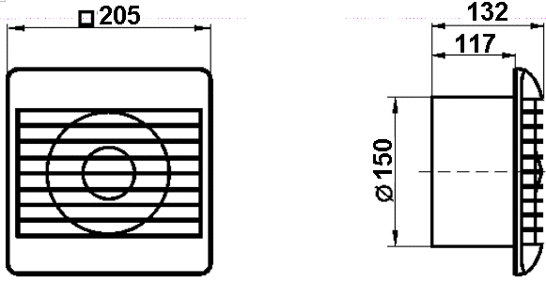VENTS  150 S |  | Wentylator  (wydajność 294 m³/h)
VENTS  100 M | 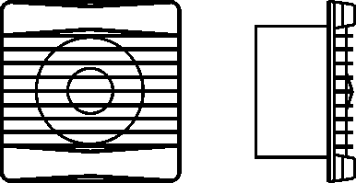 | Wentylator  (wydajność 93 m³/h) | 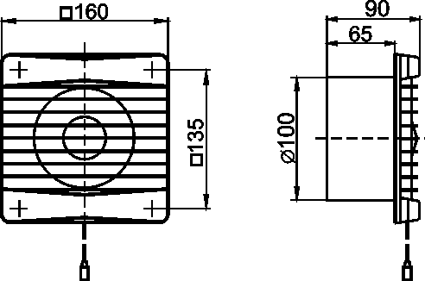 |  |  | 32,00 zł
VENTS  100 MV |  | Model z wyłącznikiem pociągowym |  |  |  | 38,00 zł
VENTS  100 MT |  | Model z wyłącznikiem czasowym |  |  |  | 43,00 zł
VENTS  100 MVT |  | Model z wyłącznikiem pociągowym i czasowym |  |  |  | 51,00 zł
VENTS  125 M |  | Wentylator  (wydajność 135 m³/h) | 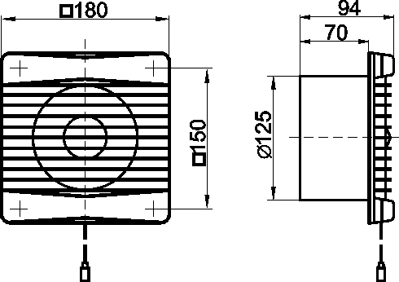 |  |  | 35,00 zł
VENTS  125 MV |  | Model z wyłącznikiem pociągowym |  |  |  | 44,00 zł
VENTS  125 MT |  | Model z wyłącznikiem czasowym |  |  |  | 55,00 zł
VENTS  125 MVT |  | Model z wyłącznikiem pociągowym i czasowym
Artykuł | Rysunek | Opis | Rozmiar |  |  | Cena netto
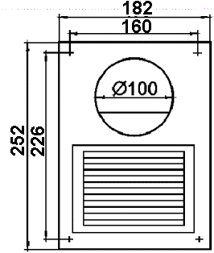VENTS  100 F | 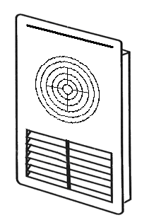 | Wentylator z kratką grawitacyjną  (wydajność 101 m³/h)
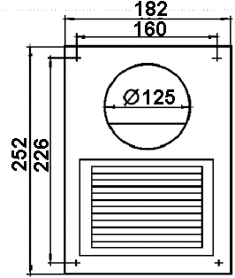VENTS  125 F |  | Wentylator z kratką grawitacyjną  (wydajność 186 m³/h)
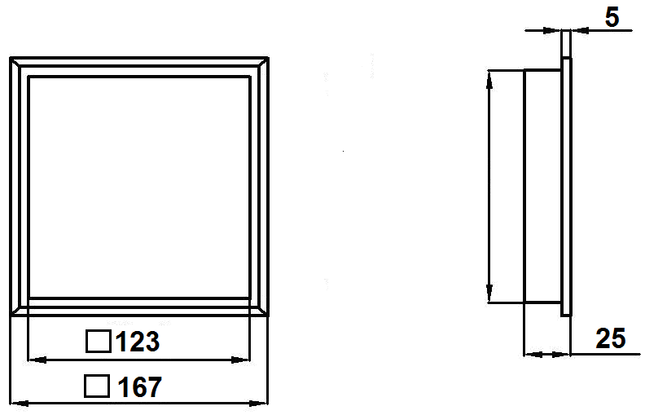D 150x150 ABS |  | Drzwiczki rewizyjne
D 150x200 ABS | 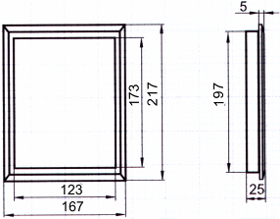 | Drzwiczki rewizyjne |  |  |  | 7,80 zł
D 200x200  ABS | 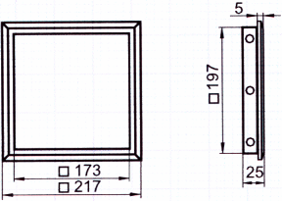 | Drzwiczki rewizyjne |  |  |  | 8,40 zł
D 200x250  ABS | 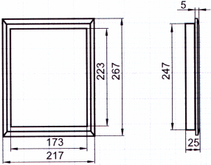 | Drzwiczki rewizyjne |  |  |  | 9,24 zł
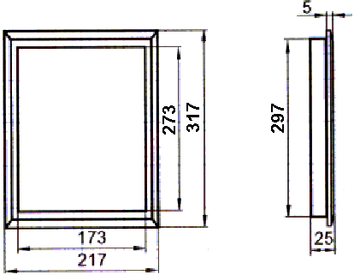D 200x300 ABS |  | Drzwiczki rewizyjne |  |  |  | 11,00 zł
Artykuł | Rysunek | Opis | Rozmiar |  |  | Cena netto
D 250x300 ABS | 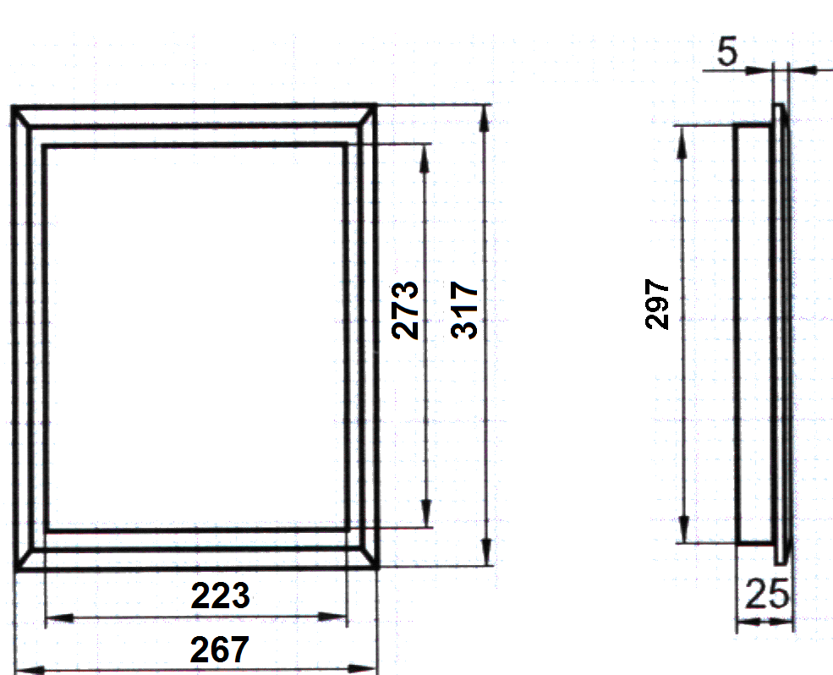 | Drzwiczki rewizyjne
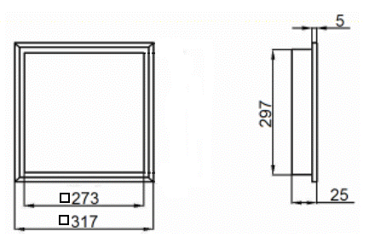D 300x300 ABS |  | Drzwiczki rewizyjne |  |  |  | 12,03 zł
RK | 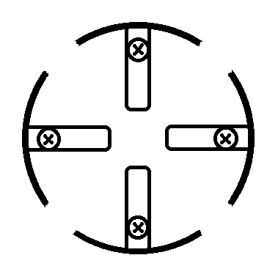 | Regulowany kołnierz |  |  |  | 1,83 zł
ALUV 80/3  ALUV 100/3  ALUV 110/3  ALUV 120/3  ALUV 125/3  ALUV 133/3  ALUV 140/3  ALUV 150/3  ALUV 160/3  ALUV 200/3 | 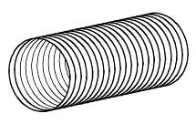 | Kanał elastyczny aluminiowy  B = 3m  Kod Ø A  80/3 80  100/3 100  110/3 110  120/3 120  125/3 125  133/3 133  140/3 140  150/3 150  160/3 160  200/3 200 | 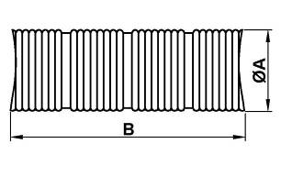 |  |  | 10.13 zł  12,38 zł  13,50 zł  13,96 zł  14,63 zł  15,75 zł  17,44 zł  18,00 zł  19,69 zł  24,75 zł

System 100

Elementy systemu wentylacyjnego
Artykuł | Rysunek | Opis |  | Rozmiar | Cena netto
5005  5010  5015 |  | Kanał płaski |  | L = 500  L = 1000  L = 1500  55x110 | 4,68 zł  8,45 zł  12,68 zł
56 |  | Uchwyt mocujący |  | 55x110 | 1,27 zł
5150 |  | Łącznik kanału płaskiego |  | 55x110 | 1,90 zł
5151 |  | łącznik kanału płaskiego z zaworem zwrotnym |  | 55x110 | 2,60 zł
521 |  | Kolanko łącznikowe 90⁰  100mm |  | 100  55x110 | 4,20 zł
521  +  380 |  | Kolanko łącznikowe 90⁰  z przedłużeniem – 100mm |  | Ø 100  55x110 | 4,20 zł  +  1,82 zł
5251 |  | Kolanko poziome 90⁰ |  | 55x110 | 4,20 zł
L - długość  - średnica wewnętrzna  - wymiary wewnętrzne |  |  | Ø - średnica zewnętrzna  - wymiary zewnętrzne
Artykuł | Rysunek | Opis |  | Rozmiar | Cena netto
535 |  | Trójnik poziomy |  | 55x110 | 7,50 zł
5252 |  | Kolanko pionowe 90⁰ |  | 55x110 | 4,20 zł
511 |  | Łącznik przekrojów zmiennych |  | 100  55x110 | 4,60 zł
55 |  | Kołnierz przyścienny prostokątny |  | 150x150  55x110
57 |  | Zakończenie kanału |  | 52x108
5153 |  | Łącznik kanału płaskiego elastycznego |  | 55x110 | 1,90 zł
531 | 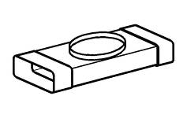 | Trójnik z przejściem na system okrągły |  | Ø 98  L 170  55x110
L - długość  - średnica wewnętrzna  - wymiary wewnętrzne |  |  | Ø - średnica zewnętrzna  - wymiary zewnętrzne

